TRƯỜNG TIỂU HỌC QUÁN TRỮ  Họ và tên: ........................................................  Lớp: 3A........  Giáo viên coi: ...................................... | BÀI KIỂM TRA CUỐI HỌC KỲ I  Năm học: 2023 - 2024  Môn: TIN HỌC 3  (Thời gian làm bài: 40 phút)  Giáo viên chấm: ................................

Duyệt đề | Điểm | Lời nhận xét của thầy, cô giáo
 |  | .....................................................................................................................................................................................................................................................................................................

I. PHẦN TRẮC NGHIỆM (4 điểm)
Khoanh tròn trước đáp án đúng hoặc thực hiện theo yêu cầu sau
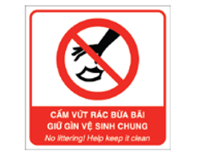
Câu 1 (1 điểm) a) Ở ngoài bãi biển có một tấm biển sau. Thông tin em nhận được từ tấm biển thuộc dạng thông tin nào?
A. Dạng hình ảnh
B. Dạng âm thanh
C. Dạng chữ
D. Dạng hình ảnh và dạng chữ
b) “Nhờ có tôi mọi người mới nhìn thấy được văn bản, hình ảnh, phim trên máy tính”. Đó là chức năng của bộ phận nào của máy tính?
A. Chuột máy tính | C. Thân máy tính
B. Màn hình máy tính | D. Bàn phím máy tính
Câu 2 (1 điểm) a) Em hãy chọn tư thế ngồi đúng khi làm việc với máy tính?
A.  | B.  | 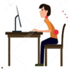  C. | D. 
b) Trên Internet, thông tin nào không phù hợp với các em?
A. Trò chơi có tính bạo lực.
B. Video các bài tập thể dục dành cho học sinh Tiểu học.
C. Thông tin về ô nhiễm không khí ở khu vực quanh em.
D. Thông tin về cuộc thi trực tuyến mà em đang quan tâm.
Câu 3 (1 điểm) a) “Dùng ngón trỏ nhấn nút trái chuột nhanh hai lần liên tiếp” là thao tác nào với chuột?
A. A. Kéo thả chuột  B. B. Nháy chuột | C. C. Nháy đúp chuột  D. D. Nháy nút phải chuột

b) Sắp xếp đồ vật hợp lí sẽ giúp chúng ta:
A. Quản lí đồ vật dễ dàng hơn.
B. Quản lí đồ vật để người khác khó tìm thấy.
C. Tìm kiếm đồ vật nhanh hơn.
D. Cả A và C đều đúng.
Câu 4 (1 điểm) a) Trong cuộc thi cuối học kì, khi giáo viên nhắc nhở sắp hết thời gian làm bài, Khoa quyết định ngừng bút kiểm tra lại thông tin rồi nộp bài. Hành động nào của Khoa là kết quả của việc xử lí thông tin?
A. Nghe giáo viên nhắc nhở sắp hết thời gian làm bài.
B. Khoa ngừng bút kiểm tra lại thông tin rồi nộp bài.
C. Khoa nộp bài.
D. Khoa thấy sắp hết thời gian làm bài.
b) Câu nào sau đây sai?
A. Có thể có hai tệp cùng tên nằm ở hai thư mục khác nhau.
B. Thư mục có thể chứa nhiều thư mục con cùng tên.
C. Một thư mục có thể chứa nhiều tệp và thư mục con.
D. Một ổ đĩa có thể chứa nhiều thư mục.
II. PHẦN TỰ LUẬN (6 điểm)
Câu 1 (1,5 điểm): Em hãy điền vào chỗ (…) tên thao tác với chuột:
a) Để khởi động một phần mềm em thực hiện thao tác: …………….…………….
b) Để chọn một biểu tượng em thực hiện thao tác: …………….……..…………….
c) Để di chuyển một biểu tượng đến vị trí khác em thực hiện thao tác:……………
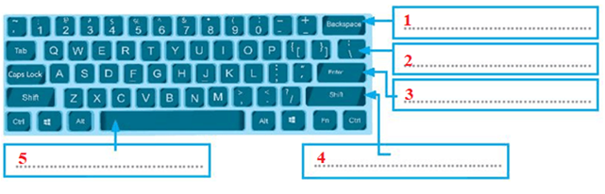
Câu 2 (2,5 điểm): Em hãy điền tên các hàng phím trong khu vực chính của bàn phím?
Câu 3 (3 điểm): Trước khi đi mua một món đồ nào đó, chị của Minh thường vào Internet để tìm hiểu trước. Tại sao chị của Minh lại làm như vậy?
………………………………………………………………………………………
………………………………………………………………………………………
………………………………………………………………………………………
………………………………………………………………………………………
………………………………………………………………………………………

